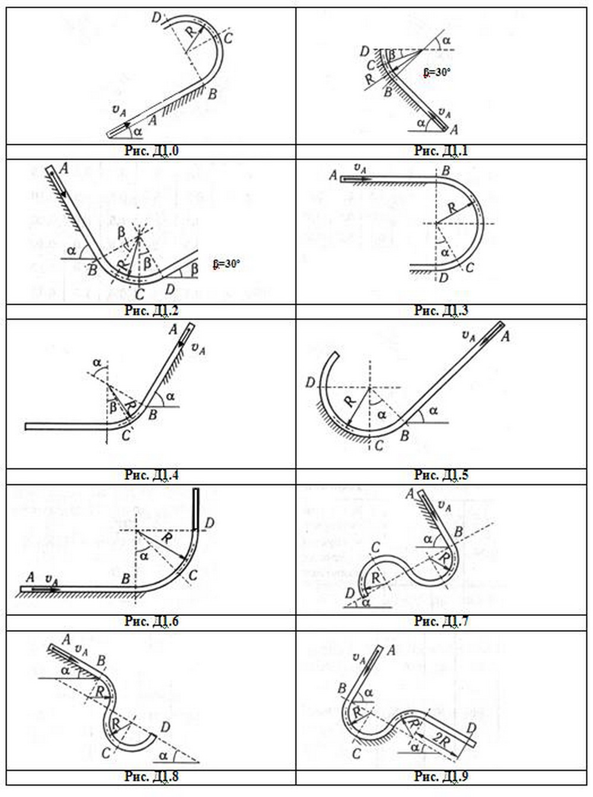

Задание Д.1. Дифференциальные уравнения движения точки.
Применение основных теорем динамики к исследованию движения материальной точки

Шарик, принимаемый за материальную точку, движется из положения А внутри трубки, ось которой расположена в вертикальной плоскости (рис. Д1.0 – Д1.9).
1) Составить дифференциальное уравнение движение шарика на участке АВ, найти для этого участка закон движения и закон изменения скорости шарика. По полученным законам определить его скорость в точке В и время движения шарика на участке АВ.
2) Проверить полученные значения скорости и времени движения, решив ту же задачу с помощью общих теорем динамики точки.
3) Скорости шарика в точках С и D определить с помощью теоремы об изменении кинетической энергии точки.
Необходимые для решения данные приведены в табл. Д1.
В задании приняты следующие обозначения:
m – масса шарика;
υ_{А} – начальная скорость шарика;
f — коэффициент трения скольжения шарика по стенке трубки
(только для участка АВ);
s – длина участка АВ.
Таблица Д1

Вариант | m, кг | υ_{А} , м/c | s, м | R, м | f | α, град
1 | 0,5 | 4 | 1 | 2,0 | 0,2 | 30
2 | 0,6 | 5 | 1,2 | 4,0 | 0,1 | 45
3 | 0,4 | 6 | 1,1 | 0,2 | 0,15 | 30
4 | 0,1 | 3 | 0,9 | 2,0 | 0,2 | 30
5 | 0,6 | 4 | 0,8 | 3,0 | 0,1 | 60
6 | 0,3 | 5 | 1 | 1,5 | 0,15 | 45
7 | 0,7 | 6 | 1,2 | 0,3 | 0,2 | 45
8 | 0,6 | 3 | 1,1 | 0,2 | 0,1 | 45
9 | 0,5 | 5 | 0,9 | 0,6 | 0,15 | 60
0 | 0,8 | 6 | 0,8 | 0,4 | 0,2 | 45

